NAVODILA ZA DELO Ponedeljek, 16. 3. 2020

Danes je na vrsti utrjevanje znanja o PREMEM SORAZMERJU.

Najprej razmisli:
- Kdaj sta dve količini premo sorazmerni?
- Kakšna je enačba premega sorazmerja?
- Skozi kateri dve točki zmeraj poteka graf premega sorazmerja?
- Kaj je koeficient premega sorazmerja oziroma kako ga izračunamo?
Če ne poznaš odgovorov na ta vprašanja, pobrskaj po zvezku. To vse smo namreč že zapisali.

V zvezek napiši naslov VAJA in za zgled skupaj rešimo nalogi:

Glej naslednjo stran.

UČ str. 116/ 9.

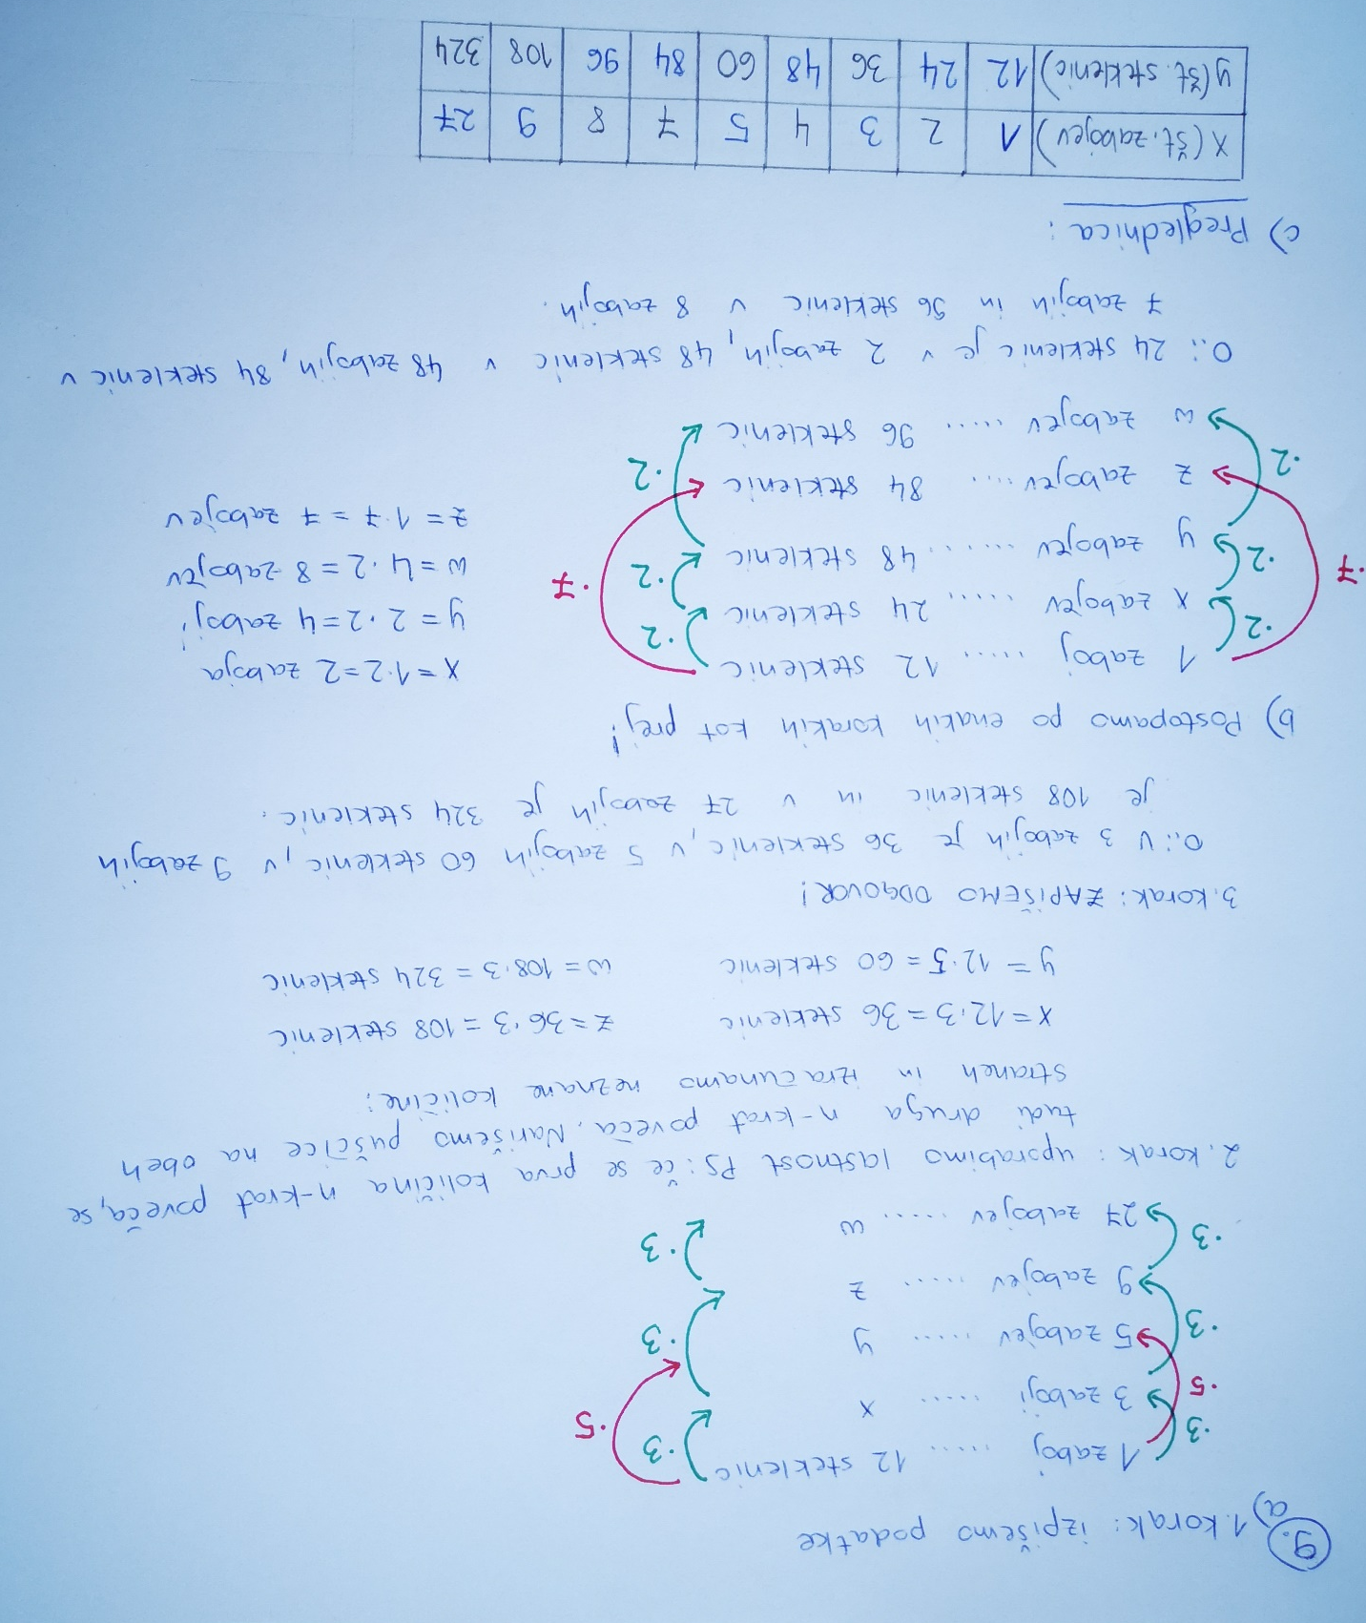

UČ str. 120/7.
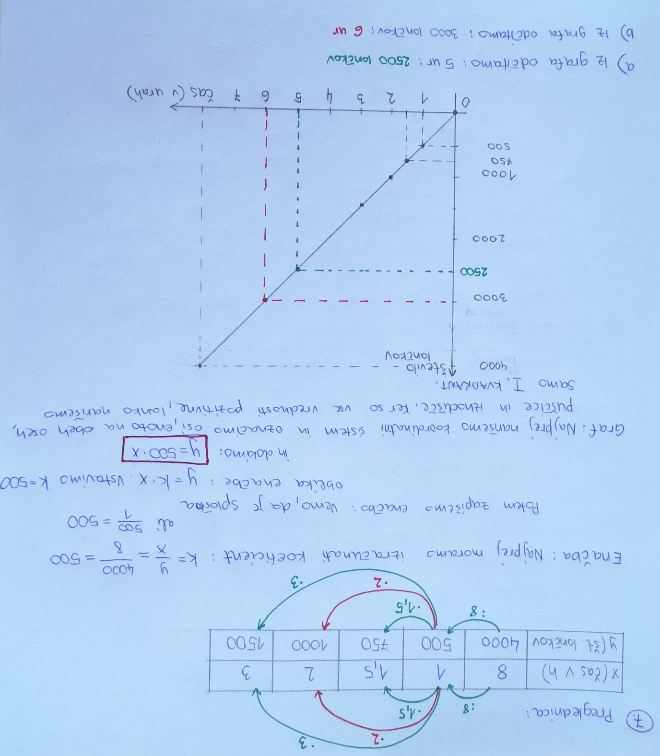

Sedaj pa samostojno rešuj naslednje naloge: UČ str. 116/ 10. in str. 120/4. in 6.

Rešene naloge oddaš v spletni učilnici: https://ucilnice.arnes.si/enrol/index.php?id=24644.
V spletno učilnico se vpišeš s svojim AAI računom, ki ste ga dobili že, ko ste delali kolesarski izpit. Če je kdo izgubil uporabniško ime ali geslo, naj piše učiteljici Anji Luštek na elektronski naslov: anja.lustek@ostpavcka.si in bo podatke poslala staršem preko eAsistenta.
Klikni na samovpis in vpiši ključ predmeta: Matematika2020

Tam poišči rubriko ODDAJA DOMAČEGA DELA 8.B, klikni na ustrezno nalogo z ustreznim datumom in oddaj fotografije rešenih nalog ali skenirane rešene naloge.

